【党代表风采】陈秀：扎根基层润泽农户的博士
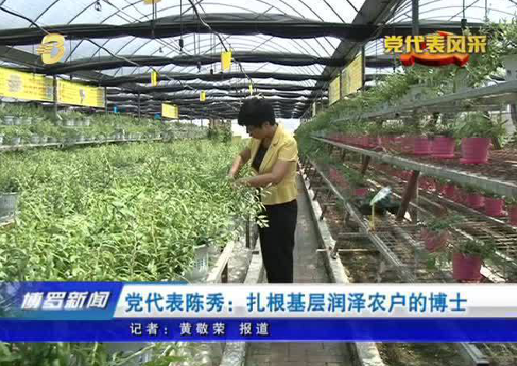
县农技推广中心主任、县农业科技示范场场长陈秀于2009年在华南农业大学植物保护专业博士毕业后，就一直扎根博罗，工作在农业第一线，为农户解决种植难题，推广良种良法，将新技术送到千家万户，润泽农户。
自2009年到博罗工作以来，陈秀就一直扎根博罗，这期间她也曾有到市里工作的机会。她的爱人和小孩都在惠城区工作和生活，在市里工作能更好地照顾家庭，也有更好的上升空间，然而她却拒绝了。
陈秀：“来到博罗干了这几年，我发现基层是很缺人才的。我也不敢以人才自居，但我觉得我在博罗能更好地发挥我的作用，基层的农业、农民更需要我，所以我还是选择留在博罗。”
作为县农技推广中心和农业科技示范场的一把手，她始终将技术的示范推广放在第一位。近两年来，在陈秀的主持和带领下，示范场共推广新品种100多种，为农户带来良好的经济收益。
陈秀：“有一个印象深刻的例子，就是前两年推广的嫁接以色列樱桃番茄，这个品种非常好，高抗青枯病，产量高，经济效益非常好。”
然而新品种的推出却遭到农户的冷遇。陈秀深知任何新鲜事务的接受都需要一个过程，因此，她选择罗浮山周边的一个农场作为示范点。选定示范点后，她对种植进行全程指导，并最终收到理想的效果，这一示范，让其他农户重新认识了这个新品种。如今，罗浮山周边的农场几乎都种有这种小番茄，成为当地农户致富的好帮手。
陈秀：“就有好多农民和合作社的老板过来，问我们＇你们那个嫁接的番茄还有没有苗，给我们留一些＇．我就会觉得他们主动来找我们要这些品种，特别开心，能帮到他们，真的非常开心。”
技术推广需要更多的技术骨干参与。于是，陈秀发挥传帮带的作用，鼓励同事在实践中提升。接下来，她计划每年推广5-8个新品种，以广东省颁布的主推品种为主，还有引进外面优先特色的品种。
陈秀：“首先把我们的队伍抓好，把我们自身的素质提高。我也是鼓励我们单位的同事评技术职称，让他们多做项目，多承担科技项目还有上级部门的项目，通过评职称来鼓励他们提高农业技术。”

